Betoog multiagent systemen

Challenge 3: naar multiagent systemen

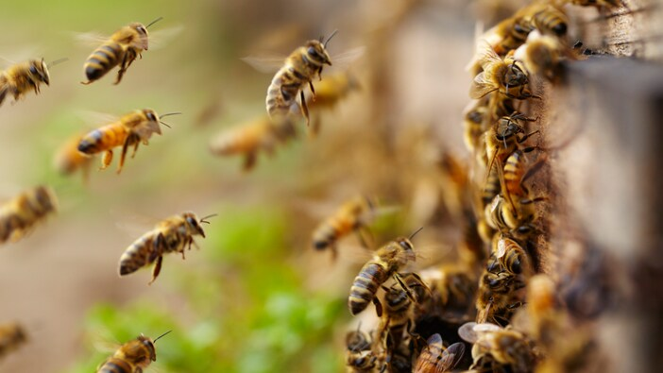

Door: Gerrit van den Bunt, Roeland Oostdam en Thijme de Bruijn

Groep: 2

Inhoud

**Inleiding** **3**

**Opzet experiment** **4**

**Resultaten** **5**

**Conclusie** **6**

# Inleiding

In de vorige challenge hebben we geprobeerd een biologische bij na te maken, en in deze challenge hebben wij ervoor gezorgd dat er meerdere bijen in de simulatie zijn en dat deze onderling kunnen communiceren.

In dit document gaan wij vertellen wat wij hebben gedaan voor de derde challenge van het vak ADB. Wij zullen zo vertellen wat wij hebben toegevoegd en waarom we dit zo hebben gedaan. Maar wij hebben ook een experiment opgezet voor challenge 2. Dus wij zullen vertellen wat voor experiment wij hebben opgezet, hoe dit is verlopen en wat uiteindelijk onze resultaten zijn.

# 

# Toevoegingen

Voor deze challenge was het de bedoeling om te focussen op een bepaalde aanpak. Wij hebben hiervoor gekozen om ons te focussen op samenwerking/taakverdeling. Wij zullen vertellen wat wij hiervoor hebben toegevoegd:

Aangezien dit project gaat over de communicatie tussen verschillende agents, leek het ons handig om meerdere agents toe te voegen. Dus dit hebben wij gedaan, het is nu mogelijk om meerdere bijen tegelijkertijd in de simulatie mee te nemen.

Voor dit project wilden we er dus voor zorgen dat onze agents met elkaar konden communiceren. In de biologie kunnen bijen alleen in de korf met elkaar communiceren, maar wij hadden besloten om de communicatie op een andere manier toe te voegen. Wij hebben een ‘hivemind signaal’ toegevoegd. Wat dit doet, is dat het om te zoveel time steps alle grid knowledge van alle agents met elkaar deelt. Dus na een hivemind signaal, heeft een bij de totale grid knowledge van alle bijen.

We hebben verder ook een taakverdeling algoritme gemaakt wat inspiratie neemt van het auction algoritme[1] waarmee normaliter ook taakverdeling bereikt wordt. De reden waarom we in onze simulatie gekozen hebben op een variant hiervan is omdat we zagen dat een normale taakverdeling algoritme heel vaak tot een niet optimale taakverdeling komt. Dus wij hebben het nu zo gedaan dat wij kijken welke agent de hoogste taskwaarde heeft en dan mag hij kiezen op welke task we eerst gaan stemmen. Het bod dat de agents uitbrengen is hun hoogste bod min hun op een na hoogste bod. De agent die het hoogste bod uitbrengt, wint de veiling vervolgens, er wordt niet verder geboden.

Nog iets anders interessant is dat we soms negatieve value waardes kunnen hebben omdat deze gebaseerd is op de ‘winst’ die een agent kan krijgen door nectar te verzamelen. Dit kan negatief worden omdat een bloemenveld zo ver weg kan liggen en de nectar waarde zo slecht kan zijn, dat het niet eens de moeite waard is om deze nectar te halen. Om dit op te lossen hebben we alle negatieve waarden veranderd naar een nul. Vervolgens worden alle taken weer verdeeld. En nadat alle taken worden verdeeld, bekijken we welke agents een taak hebben met een taakwaarde van nul. Dan weten we dat zij een slechte taak hebben gekregen en dan zetten we ze in plaats daarvan in om hun omgeving te ontdekken.

Verder is de ontologie en de logica ook nog aangepast om de laatste veranderingen goed weer te geven.

# Opzet experiment

Voor ons experiment wilden wij kijken hoe effectief onze hivemind communicatie is voor onze bijen. We wilden hierbij vooral kijken naar de taakverdeling tussen de bijen en of het efficiënt is om om de zoveel tijd tussen bijen de grid knowledge te delen en vervolgens de taken te verdelen. Om dit in werking te stellen hebben we het volgende experiment opgezet:

We hebben bijen in een artificieel systeem gezet die in de batch runner (een methode die wij gebruiken om data te vergaren) uit twee strategieën kan variëren;

* De bijen werken individueel, en hebben geen communicatie met elkaar op enige wijze.
* De bijen hebben toegang tot een collectieve geheugen waar ze locaties en gegevens van grid knowledge, bloemenvelden plaatsingen, nectar waarde en hoeveelheid bloemen delen. Ook verdelen zij de taken. Wij gaan ook kijken wat het effect is wanneer we het hivemind signaal met verschillende intervallen sturen. We gaan hierbij kijken hoe effectief het is wanneer we elke, elke vijf, elke tien en elke 15 timesteps een signaal sturen.

Onze hypothese is dat door samen te werken en alles af te stemmen de bijen met de tweede strategie efficiënter zullen zijn. Ook denken wij dat het effectiever is om zo vaak mogelijk een hivemind signaal te sturen.

# Resultaten

We hebben het experiment met variabele hivemind intervals van 1, 5 en 15 uitgevoerd naast batchruns zonder hivemind. Hieronder de resultaten:

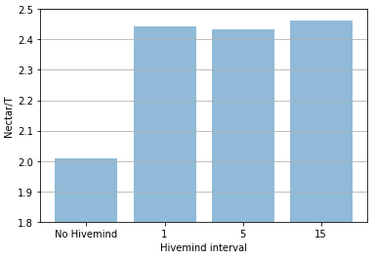

Wat valt te zien is dat de hivemind in alle gevallen beter scoort dan wanneer de bijen niet samenwerken. Dit sluit aan met onze hypothese. Verder lijken de intervallen weinig te verschillen.

# Conclusie

Aan de hand van onze resultaten kunnen wij concluderen dat onze agents het inderdaad een stukje beter doen wanneer ze met elkaar communiceren en onderhandelen door middel van het hivemind signaal. We zien wel dat de effectiviteit afneemt dermate het hivemind signaal minder vaak wordt verstuurd. Dus wij kunnen hierdoor zeggen dat onze hypothese correct was.

# 

1. Wikipedia contributors. (2021, 8 maart). *Auction algorithm*. Geraadpleegd op 13 oktober 2021, van <https://en.wikipedia.org/wiki/Auction_algorithm>